2.pielikums

TIRGUS IZPĒTE
Publisko iepirkumu likumā nereglamentētajam iepirkumam
„Rotaļlietu, sporta inventāra, attīstošo spēļu piegāde Daugavpils pilsētas
14.pirmsskolas izglītības iestādes vajadzībām”
Iepirkuma identifikācijas Nr. D14.PII2021/1

TEHNISKĀ SPECIFIKĀCIJA

N.p.k. | Nosaukums | Apraksts | Cena par vienību EUR bez PVN
 | Leļļu ratiņi | Bērnu ratiņi ir izgatavoti no izturīga materiāla, augstums 52cm  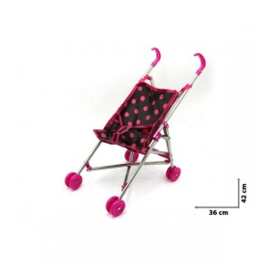
 | Kravas mašīna ar kausu | 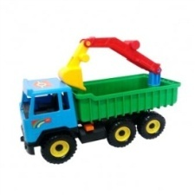  Plastmasas, garums38cm
 | Traktors ar piekabi | Plastmasas, garums 44cm  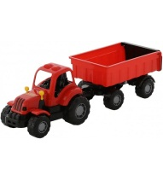
 | Ekskavators | Plastmasas, garums no 26cm  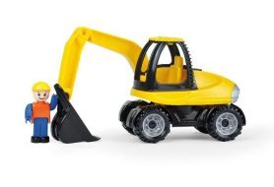  no 1 gada
 | Gumijas zirdziņš lēkāšanai | 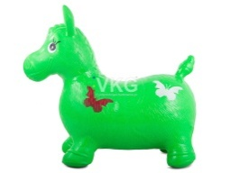
 | Bērnu ūdens un smilšu rotaļlietas ar galdiņu | 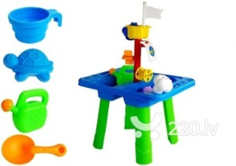  Izmēri: 69x47x39 cm.
 | Rotaļu ķerra | 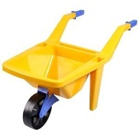
 | Rotaļu ķerra | 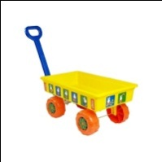
 | Rotaļu lejkanna | 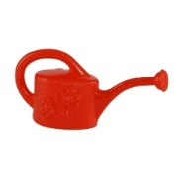
 | bērnu slota | 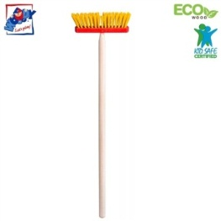  Koka-plastmasas, paredzēta bērniem no 3 gadiem (no 100cm)
 | Smilšu rotaļlietu komplekts | 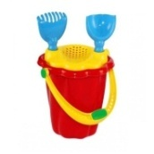  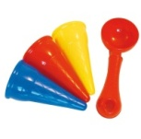  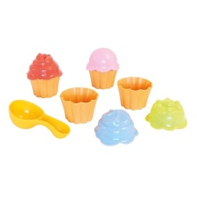
 | Smilšu dzirnaviņas | 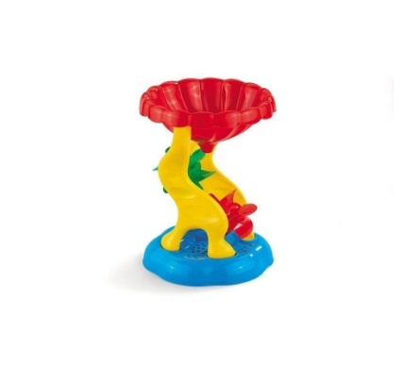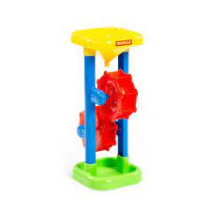
 | Ūdens rotaļlieta „Kuģītis” | 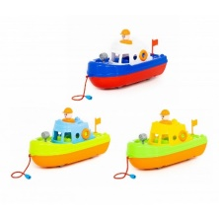
 | Bērnu grābeklis | Plastmasas – koka , kāta garums 60-80 cm  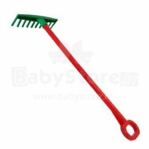
 | Bernu lāpsta | Metāla ar koka kātu, garums73 cm  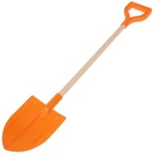
 | Bumbas | Diametrs 14 cm.    
 | Vingrošanas rinķis | Diametrs 70cm.  
 | Lecamaukla | 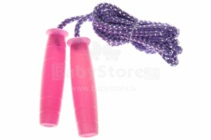
 | Florbola komplekts ( bērnu) | 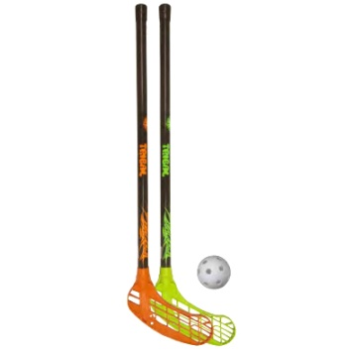
 | Riņķu mešanas spēle | 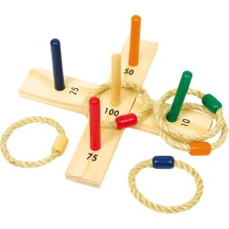
 | Baseina bumbiņas | Iepakojumā 80 gab, bumbiņas diametrs 7 cm  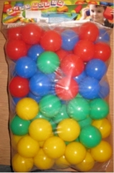
 | Bērnu stumjamā rotaļlieta | 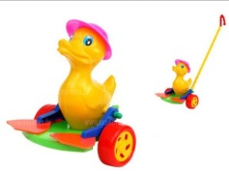
 | Aktivitātes galds | 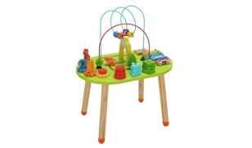  Attīstošais koka galdiņš Izmeri: 59x48x30
 | Lielo plastmasas kluču komplekts | 33gb, kluču izmērs  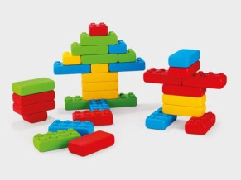  9,5cmx31cmx15,5cm
 | Magnetisko detaļu komplekts | 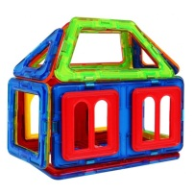  Komplektā ietilpst: min.20 dažādu krāsu un formu magnētiskās detaļas
 | Koka klucīšu komplekts | Komplektā ietilpst100 gab. koka kluči  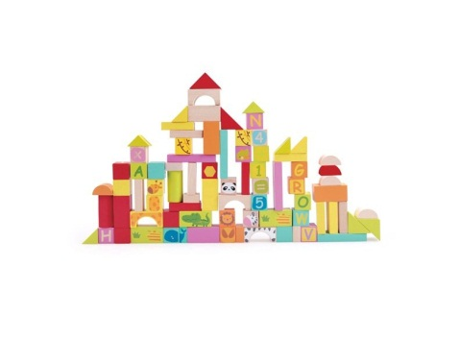
 | Koka magnētisko formu un krāsu uzdevumu komplekts | 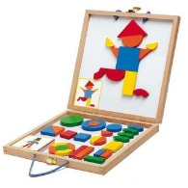  Komplektā ietilpst 42 elementi:  koka kārba,dažādu krāsu un dažādu formu koka magnētiskie kauliņi, uzdevumu kartītes
 | Vilciņš | Izmērs 14x16 cm  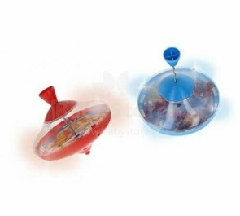
 | Koka attīstošā puzzle, dažādi veidi. | 22.3 x 10.4 x 1 cm  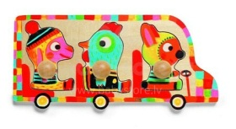  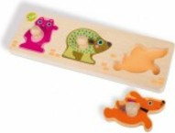
 | Kubi, piramīda - Mani draugi, | 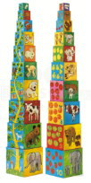  Kubi saliktā veidā viens uz otra veido aptuveni 1 m augstu torni. Berniem no 1 gadiņa
 | DJECO Wooden Puzzles Attīstošāspēle Domino nimo DJ01638 | Bērniem no 2 g., 28 bildes  Izmērs: 8 x 4.5 x 0.6 сm  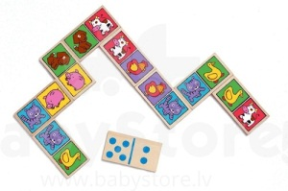
 | RotaļlietaMašīna (18+ mēn.) | Materiāls: plastmasa  Izmērs: 8,5х 5,5 cm  Bērniem no 18 mēnešiem  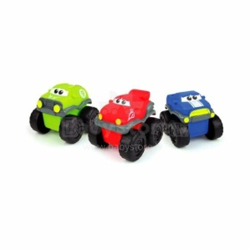
 | Makšķerējamas koka zivtiņas un pīles ar magnētiem | Bērniem no 2 g., 12 zivtiņasar 2 makšķerēm.  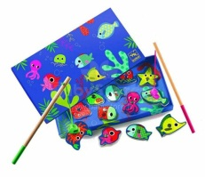  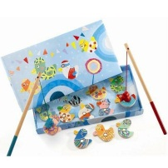
 | Koka magnētiņi - Bērnu mode | Bērniem no 3 g., 30 figūriņas    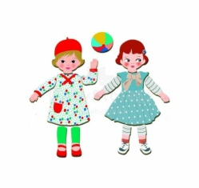
 | Kraušanas trauki – piramīda | 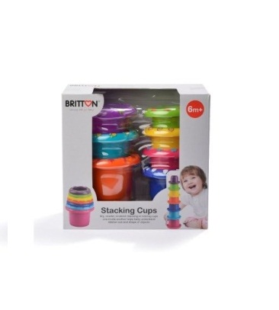  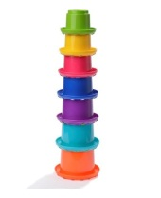
 | Rotaļu piramīda | Dažādi veidi, augstums  18,5- 19cm  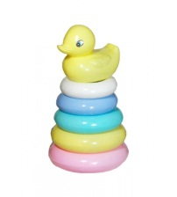  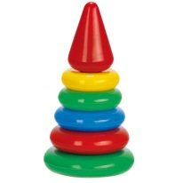
 | Piramīda 'Glāzītes' | 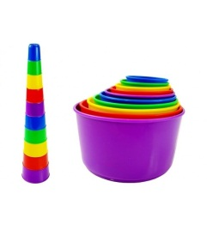  Varavīksnes krāsas piramīda. Sastāv no 10 glāzēm. Lielākās glāzes diameters ir 9 cm, mazākās - 3,5 cm. Piemērots bērniem no 12 mēnešiem
 | Koka Rotaļlieta-Piramīda | Dažādu krāsu koka formu puzles detaļas. Bērniem no 2 gadu vecuma.  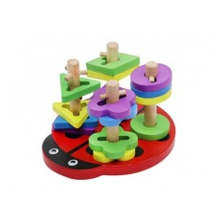  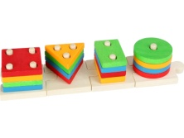
 | Attīstošā Koka Piramīda Tornis | Sastāv no pamatnes un 8 dažādas krāsas un formas detaļām,  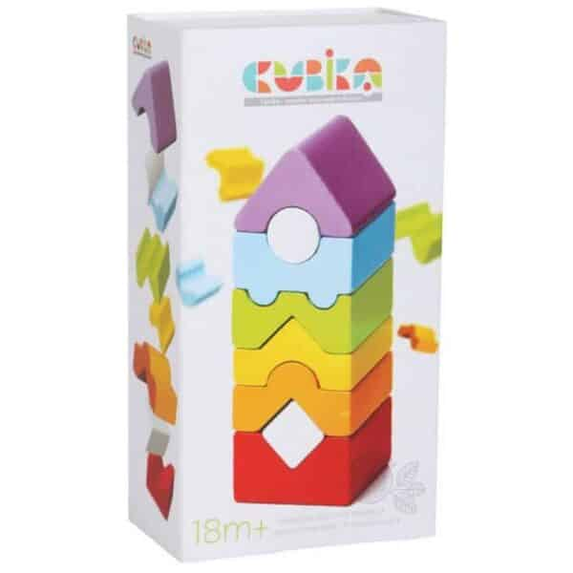  no 1,5gadiem.
 | Stumjamā automašīna | Bērniem vecumā no 1 līdz 3 gadiem.  Izmēri: garums 57 cm, platums 25 cm,  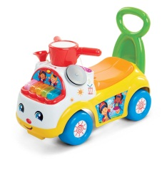  augstums 39 cm.
 | Grīdas puzzle paklājiņš figūras | 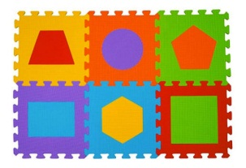  Puzles elementa izmērs: 30*30 cm  Sastāv no 6 elementiem.  Kopējais izmērs 90x90 cm katrais gabals.
 | Bērnu aktīvais muzikālais centrs  Dazādu veidu | Bērniem no 12m.  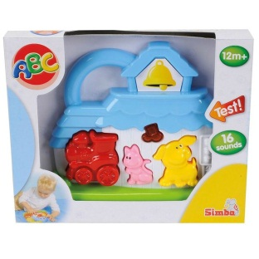
 | Attīstošā aktivitātes spirāle loģiskai domāšanai | Izmērs: 9 x 9 x 14cm, šņores  garums 25 cm.  